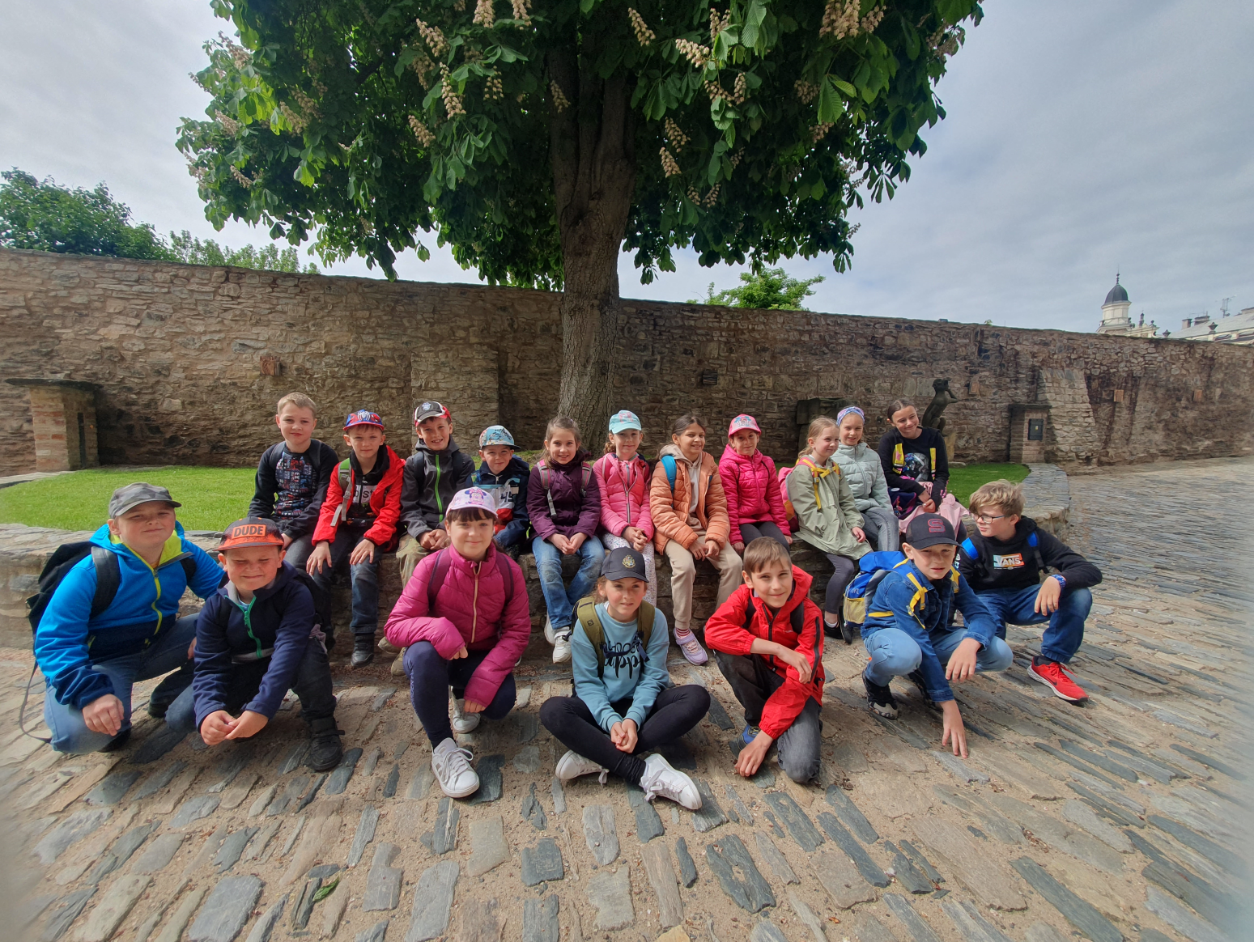
únor 2023 Bruslení
2. číslo 2022/2023
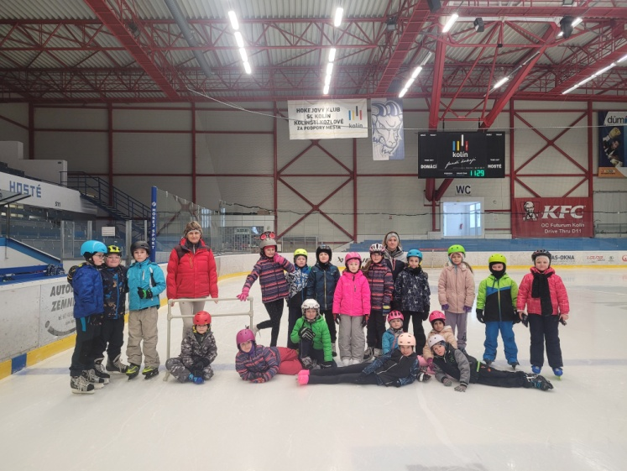
První akcí v tomto pololetí bylo bruslení, na které jsme se všichni těšili. Přijeli jsme na zimní stadion, obuli jsme si brusle, nasadili helmu, rukavice a vyrazili na led. Začali jsme bruslit dokolečka, abychom se rozjezdili. Pak nás paní ředitelka zavolala a my jsme šli poslouchat, co budeme dělat. Hráli jsme hry - jezdili jsme v týmech pro poklad nebo ho zase odváželi, potom jsme hráli na auta. To jsme nejdřív dost motali, ale nakonec jsme to pochopili. Potom jsme se začali učit různé dovednosti na bruslích - jezdit dopředu, dozadu, brzdit a zatáčet, jezdit jako na koloběžce. Závodili jsme ve štafetách a nakonec jsme hráli ovečky, to nás bavilo. - Jakub Č. -

28. února 2023 Karneval
Karneval jsme měli v tělocvičně. Po obědě jsme se šli převléknout do kostýmů. Vybrali jsme si týmy a společně jsme plnili zajímavé úkoly. Za splněné úkoly a podle umístění jsme získávali body - kostky lega. Prvním úkolem bylo představit vtipně členy týmu. Potom jsme tančili s míčky mezi čely a míček nesměl spadnout, trefovali jsme cíl, skládali opakovaně slovo „šašek“ a museli jsme si zapamatovat pořadí barev, atd.. Nakonec kdo měl největší komín z lega - nejvíce získaných bodů - mohl si vybrat, jakým způsobem rozluští šifru k pokladu. Šifry byly v příkladech, bludišti, osmisměrce, křížovce, ukrytá v morseovce nebo v puzzlích. S naším týmem jsme museli spolupracovat, abychom se dostali k pokladu. Mezi úkoly jsme měli disko - i tanec byl hodnocen body - třeba guli guli nebo Makaréna. Všechny to moc bavilo a všichni se nakonec dostali k pokladu, protože rozluštili šifru. - Vojtěch S. a Jáchym S. -

2. března 2023 Divadlo Kolín - „Elektrický Emil“
Divadelní představení začalo písničkou. Vyprávělo o Emilu Kolbenovi, který se jako jeden z mála Čechů proslavil v zahraničí díky elektřině. Ve škole se poznal s jeho budoucí ženou Malvínou. Té vadily parní vlaky, které v té době jezdily jako jediné. Tak se Emil rozhodl udělat vlak elektrický, a proto odcestoval do Ameriky. Nejprve se proslavil u Henryho Forda, poté u Thomase Alvy Edisona, který zápasil s Nikolou Teslou. U něho pak elektrický vlak stvořil. Nakonec se vrátil zpět do Čech, kde ho všichni vítali. S kamarádem v Praze postavili firmu Kolbenka. - Jonáš P. -

10. března 2023 Exkurze Hradec Králové - Planetárium a Obří akvárium
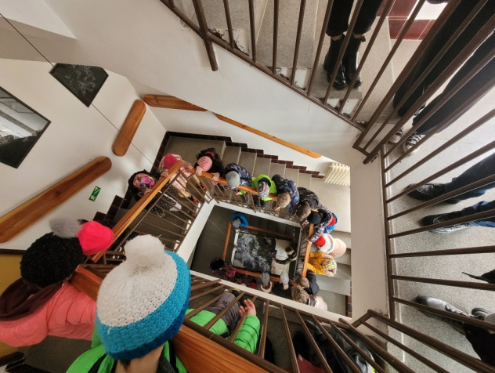
Do Hradce Králové jsme jeli autobusem. Nejprve jsme byli v planetáriu. Prohlédli jsme si vesmírné zajímavosti, potom jsme šli do kopule a tam nám promítali noční oblohu. Dozvěděli jsme se informace o hvězdách, souhvězdích, planetách a dalším. Odpovídali jsme i na otázky o vesmíru. Zhlédli jsme film o planetách, jmenoval se Polaris. Byl vtipný a moc se nám líbil. Ukázali nám dalekohled na hvězdy a kyvadlo. Na závěr jsme si mohli koupit suvenýr. Planetárium se nám velmi líbilo a odtud jsme přejeli do Obřího Akvária. Zajímavá tu byla tropická část a samozřejmě akvária. Viděli jsme různé druhy ryb a mohli jsme si tam také koupit suvenýr. Akvárium bylo dobré, ale až na ceny. - Kateřina K. -
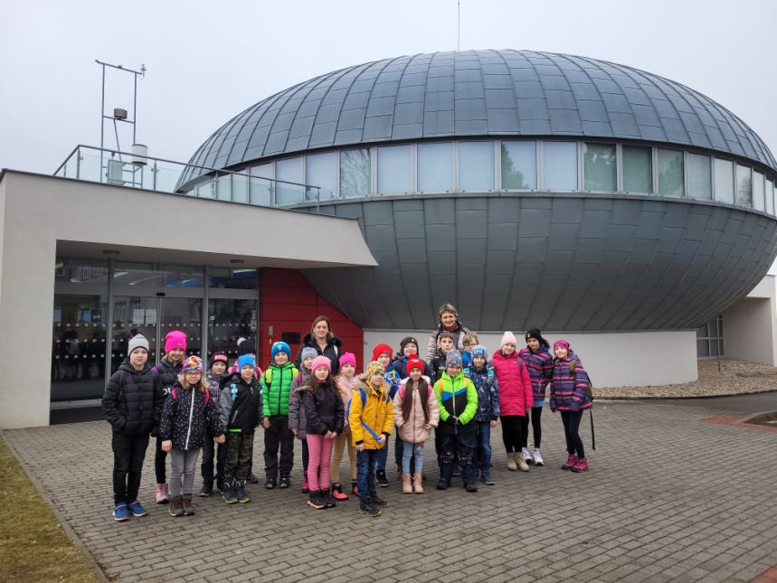

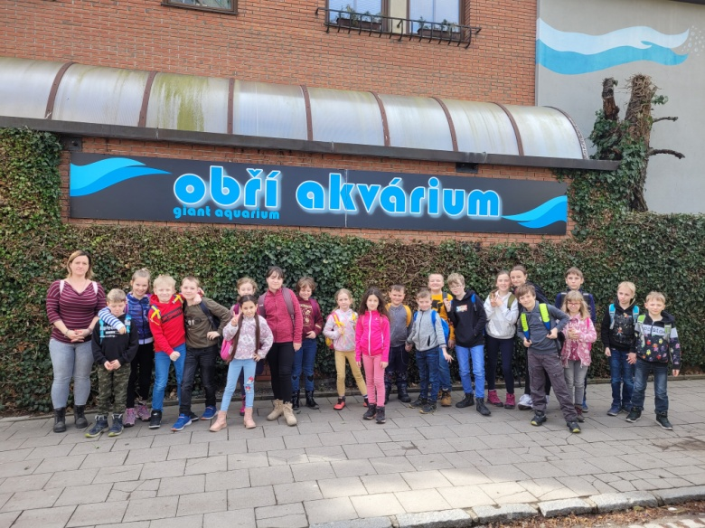
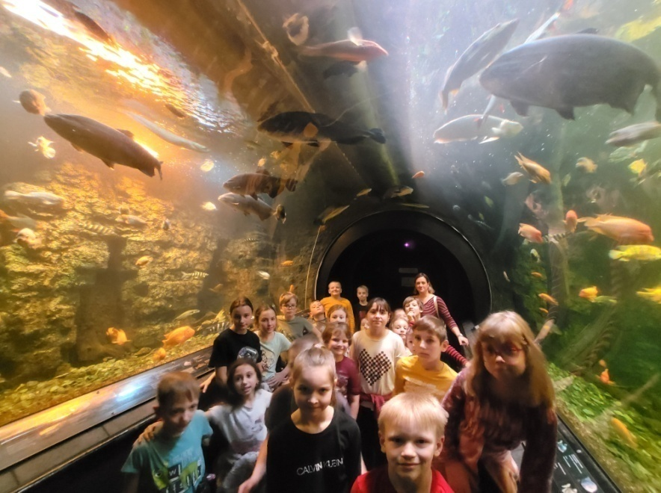

17. května 2023 Den s řemesly
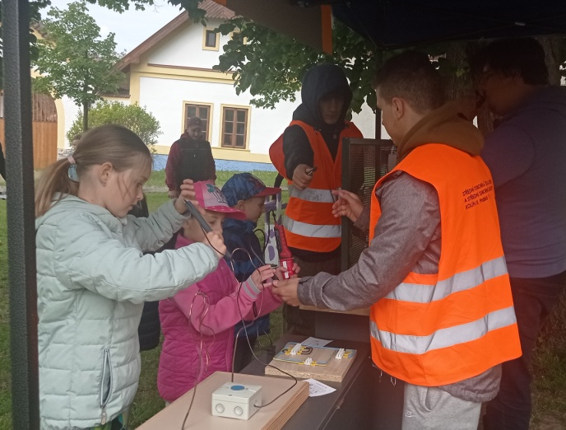
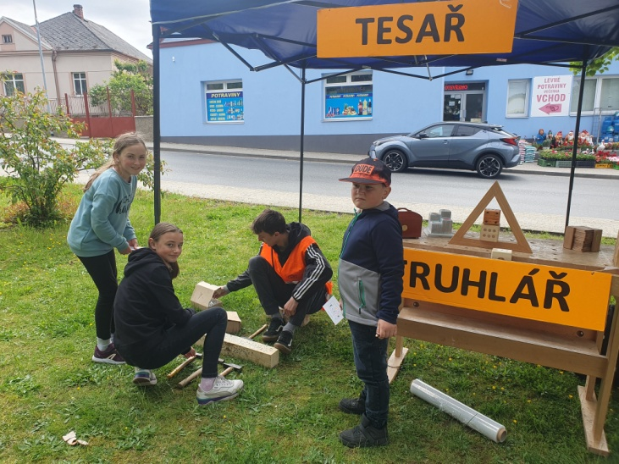
Den s řemesly „Řemeslníček“ začal tím, že k nám na náves do Ovčár přijela SOU stavební a SOŠ stavební Kolín s ukázkou mnoha řemesel. Mohli jsme si je vyzkoušet, třeba elektrikáře, malíře, tesaře, dělníka a další. Práce dělníka spočívala v tom, že jsme měli objet celou náves se zednickým kolečkem a v něm jsme měli náklad. Dávali jsme si závody. Soutěžili jsme i v tom, kdo rychleji zatluče hřebík do dřeva nebo kdo dříve zašroubuje matici. U malíře jsme si houbičkou mohli namalovat tulipán nebo srdíčko. Dostali jsme i malířskou čepici, ale byla jenom z papíru. Také jsme si vyzkoušeli lovení ryb, skládání obrázků nebo trefování míčků do děr. Na závěr jsme se všichni společně vyfotili. PS: všechny to moc bavilo a zároveň jsme si toho hodně zkusili. - Markéta S. a Lily K. -

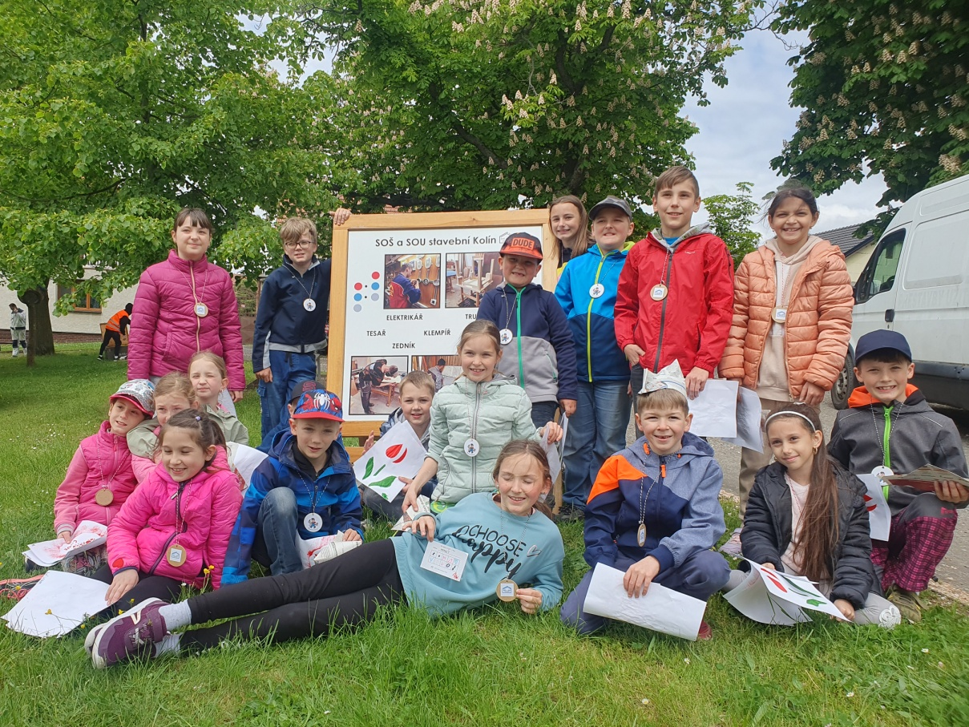
květen a červen 2023 Plavání
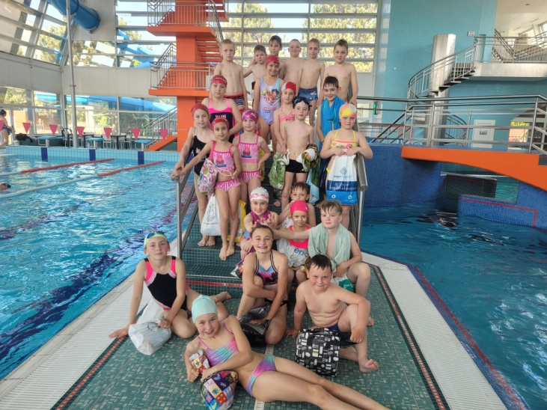
Plavání nám vždy začíná tím, že přijedeme k plaveckému bazénu, jdeme do šatny se převléknout do plavek a holky si nandají plaveckou čepici a plavecké brýle. Pak tedy jdeme plavat do bazénu. Máme rozcvičku a cvičíme různé cviky např.: kroužíme ruce nebo skáčeme snožmo vrabčáky, děláme dřepy. Jsme rozděleni do plavců, poloplavců a neplavců. Pak plaveme kondiční plavání jako je kraulové dojíždění, kraul, znak, prsa nebo supermana. Někdy lovíme hokejové puky z hloubky, skáčeme šipku, a když jsme hodní, jdeme na chvíli do sauny nebo na vnitřní tobogán a když je teplo, tak jdeme na venkovní bazén a za odměnu si sjet venkovní tobogán a do vířivky. Potom jdeme zpátky do šatny, umýt se, převléknout se do oblečení a jedeme zpátky do školy na oběd. PS: všechny nás plavání moc baví.
- Markéta S. a Lily K -

5. června 2023 Dopravní hřiště + dopravní teorie ve škole
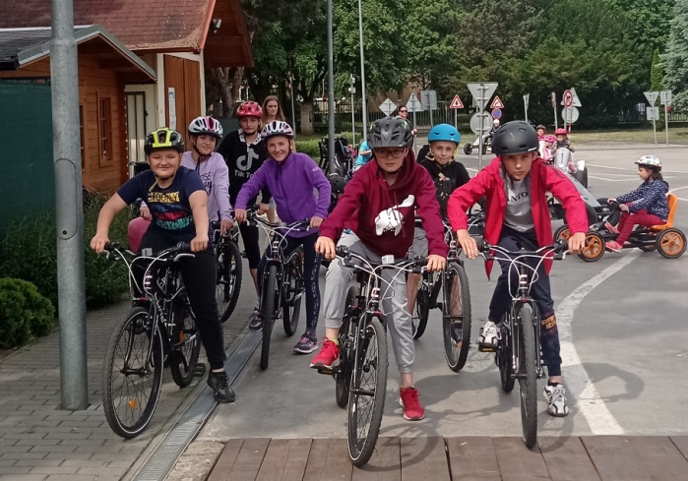
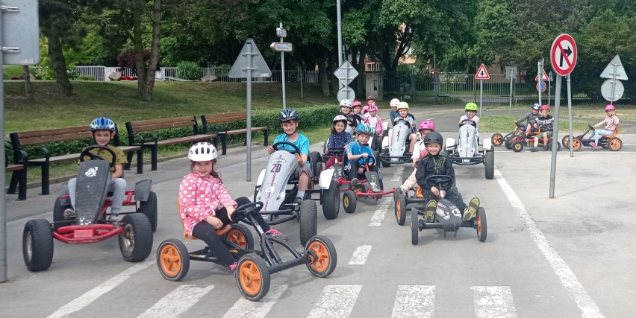
Přijeli jsme na dopravní hřiště a šli jsme do učebny. Nejdříve nám paní lektorka říkala informace o značkách, výbavě kola a bezpečnosti na silnicích. Už jsme toho docela dost věděli, protože nás předtím dvakrát navštívila ve škole a dopravní teorii jsme již měli probranou. Tentokrát jsme si ukazovali, jak se chovat na křižovatkách, kdo má přednost a proč je důležité to znát. Potom šel první, druhý a třetí ročník na motokáry a čtvrtý a pátý psal testy. V testu bylo vše z dopravní výchovy. Pokud se nám to podařilo, mohli jsme získat průkaz cyklisty. Ten letos získal Vojta a Jonáš. Kačka měla také dost bodů, ale průkaz má už z loňského roku. Potom jsme měli praktické jízdy na kole a dodržovali jsme pravidla silničního provozu. Nakonec jsme ještě mohli jezdit na motokárách.
- Matouš K. -

6. června 2023 Exkurze Kutná hora + zámek Kačina
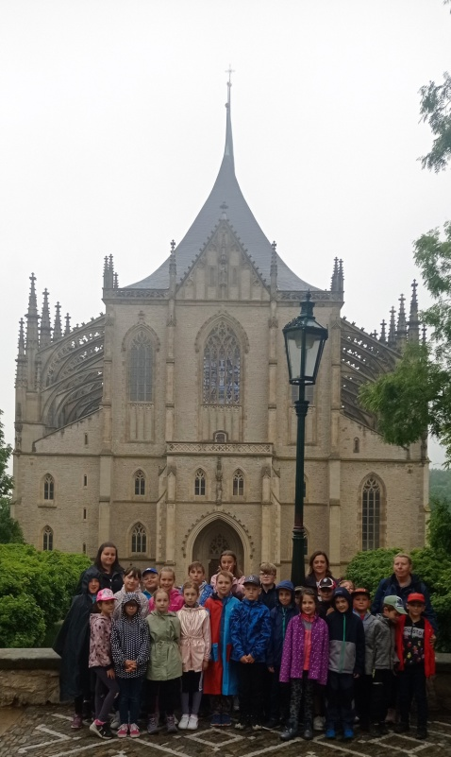
Tentokrát jsme jeli se školou na výlet do Kutné Hory a na zámek Kačina. Naše poznávání začalo v Kutné Hoře. Prohlédli jsme si chrám svaté Barbory. Pod chrámem je Vrchlického údolí a na protější straně údolí ve skále je vytesaný portrét Jaroslava Vrchlického, který k nám chodil do školy v Ovčárech. Dál jsme si prošli další místa v historické Kutné Hory. Druhá zastávka byla Kačina. Na Kačině nás už čekal program. Nejprve jsme se dívali na pohádku O Palečkovi, všem se nám moc líbila. Samotní herci z divadla nás potom provázeli zámkem. V chodbách zámku jsme se dozvěděli něco o Meluzíně a Drakovi a jiných zámeckých strašidlech. Průvodce nám pak vyprávěl pohádku a my jsme se podle postav převlékali do kostýmů. Pohádka byla O Honzovi. Potom jsme se dozvěděli něco o loutkách, maskách a polomaskách a na konec jsme měli k obědu vuřty. Všechny výlet moc bavil.
- Markéta S. -
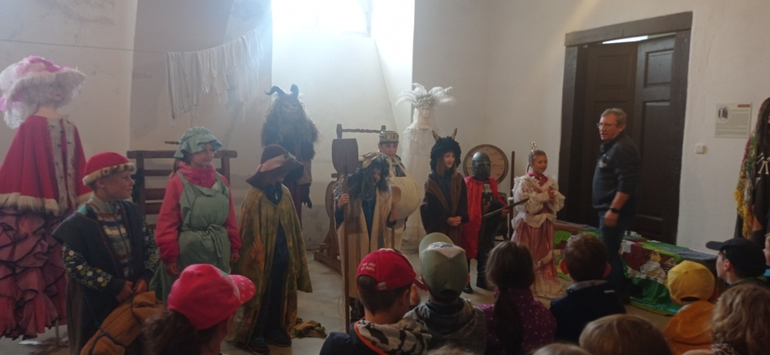

23. června 2023 Školní atletická olympiáda
Ráno jsme přišli do školy ve sportovním oblečení a šli na Horku. Jako první jsme se společně rozcvičili. Po rozcvičce už následoval běh. ZŠ I běželi 300 m a ZŠ II 500 m. Potom jsme běhali 50 m a 60 m. To bylo napínavé, protože hodně z nás doběhlo se stejným časem. Koho se to týkalo, ten běžel ještě jednou. Pak nás čekal hod do dálky. Každý jsme měli tři pokusy. A na konec jsme šli skákat z místa do dálky. Mezi jednotlivými disciplínami jsme měli krátké přestávky, ve kterých jsme mohli hrát různé hry, např. na jelena, vybíjenou a cukr káva limonáda. Ve škole nás čekalo vyhodnocení, tedy předání medailí těm nejlepším a každý jsme dostali diplom se svými výsledky. Někdo měl dokonce medaili ze všech disciplín a někdo třeba z jedné, dvou nebo tří. A ti, co neměli medaili žádnou, budou muset trénovat, aby příště také mohli na stupínek vítězů. PS: moc jsme si to užili a ukázali svůj výkon. - Markéta S. -
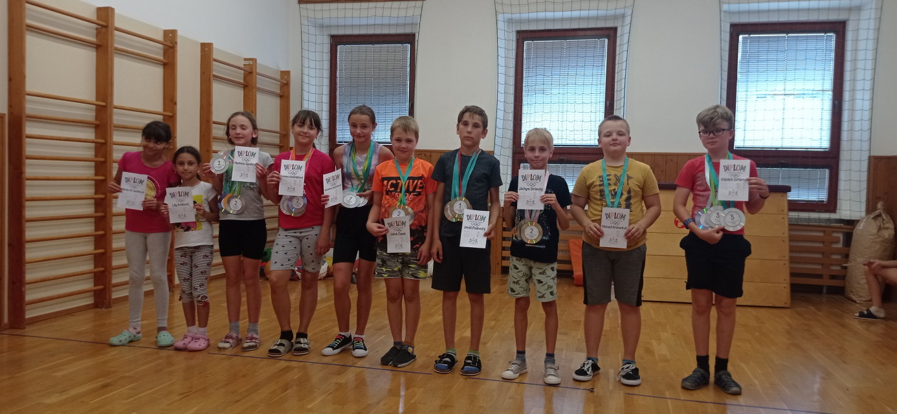
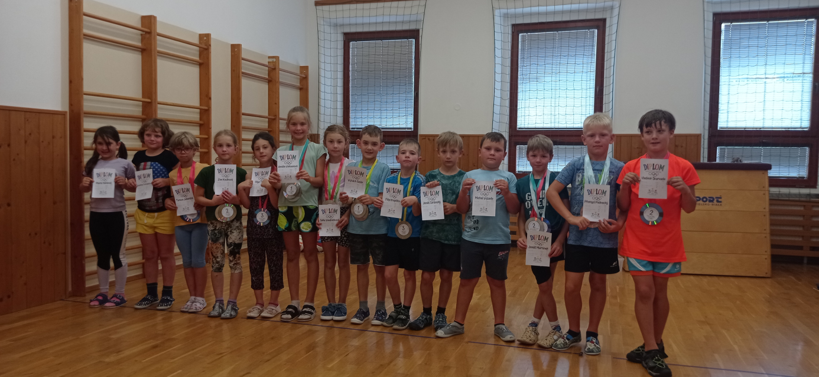

27. června 2023 Muzeum Kolín „Ozdoby dávné doby“
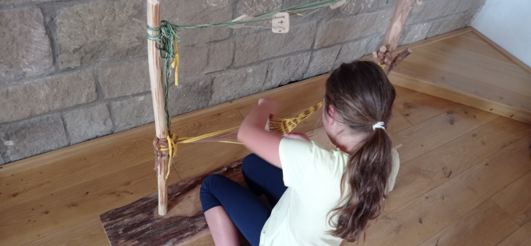
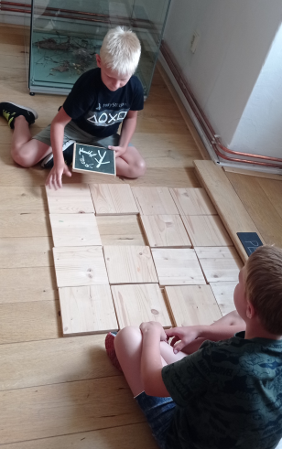
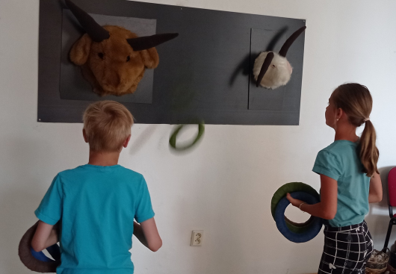
V úterý jsme se ve škole začali balit na výlet do Regionálního muzea v Kolíně. Přivítala nás paní průvodkyně a zavedla do muzea. Šli jsme po schodech nahoru a do ruky jsme si vzali polštářky. Začala se nás ptát, jestli víme, čím se lidé zdobili v pravěku. Potom jsme si celou výstavu prošli sami. Měli tam i jeskyni, ve které byla tma. V jeskyni byly průřezy, do kterých jsme mohli sáhnout a hádat, co tam je. V jedné byla třeba kůže z nějakého zvířete. Potom jsme si výstavu prošli s ní, ke každé věci nám něco řekla. Dozvěděli jsme se o materiálech, ze kterých se právě šperky zdobily i jak se s těmito materiály pracovalo a jaké se k tomu využívaly pomůcky. Byly tam třeba náramky, náhrdelníky, prstýnky atd. Nakonec jsme šli do dílničky, kde jsme si mohli vyrobit náramek. Po výrobě jsme hráli piškvorky, zkoušeli tkát plátno anebo házet kruhy na rohy zvířat. Všechny to bavilo, bylo to super. - Vojtěch S. a Jáchym S. -

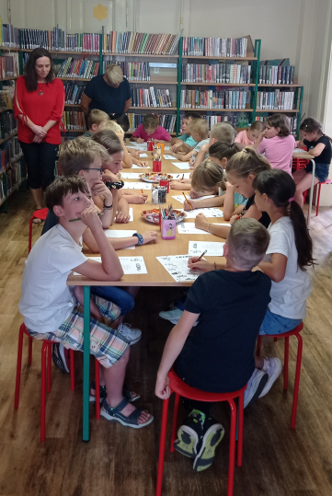
28. června 2023 Knihovna Kolín
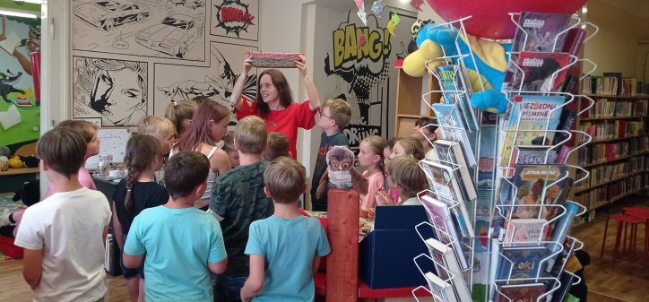
Dne 28.6. nás čekal výlet do knihovny v Kolíně, kde si pro nás připravily zábavný program dvě moc milé knihovnice. Nejdříve nám povídaly něco o pohádkových knížkách, pak nám ukazovaly knížky a my jsme hádali jejich název. Jako další se nás ptaly, kam jedeme na dovolenou nebo na tábor. Po povídání jsme si mohli prohlédnout knihovnu. Jedna z místností měla na stěnách mapu se stavbami, kde si nás vyzkoušely. Potom jsme šli ke stolu poskládat vlaštovku nebo práskačku a taky si to vyzdobit. Luštili jsme i křížovku. Zajímavá byla i výstava fotografií kolínských fotografů. Cestou zpět jsme vlaštovky hodili dolů ze schodiště a potom jsme je museli samozřejmě posbírat. Nakonec se nás knihovnice ptaly na to, k čemu slouží v knihovně záložky a sami jsme si to vyzkoušeli. Záložky se používají na založení knížek i na to, abychom nezapomněli, odkud jsme si knihu půjčili. Za odměnu jsme dostali bonbony. PS: moc jsme si to užili. - Markéta S. -

30. června 2023 Zakončení školního roku
Po týdnu zážitků, exkurzí, výletů a zmrzliny přišel pátek a s ním vysvědčení, závěr školního roku a prázdniny. Kromě rozdání vysvědčení jsme se rozloučili také s páťáky Kačkou, Matoušem a Vojtou, kterým přejeme hodně úspěchů a radosti v nové škole. A nyní můžeme vyrazit za prázdninovým dobrodružstvím a sbírat prázdninové zážitky, o kterých si v září budeme vyprávět.
